附 件
平顶山卫东区平顶山天安煤业股份有限公司
十矿机械化工厂厂房维修项目“4•16”
一般高处坠落事故调查报告

2023年4月16日12时40分左右，位于平顶山市卫东区的平顶山天安煤业股份有限公司十矿（以下简称平煤股份十矿）机械化工厂修理车间厂房维修拆除作业时发生一起一般高处坠落事故，造成1人死亡，直接经济损失60万元。
根据《中华人民共和国安全生产法》《生产安全事故报告和调查处理条例》（国务院令第493号）和《河南省生产安全事故报告和调查处理规定》（省政府令第143号）等法律法规规章的规定及市政府领导批示意见，2023年4月18日成立了由平顶山市应急管理局、市公安局、市总工会、市住房和城乡建设局等单位组成的平煤股份十矿机械化工厂房屋维修项目“4·16”事故调查组（以下简称事故调查组），对事故依法依规进行调查。同时，根据市纪委监委意见，邀请平煤神马集团公司纪委参加了事故调查。
事故调查组按照“科学严谨、依法依规、实事求是、注重实效”的原则，通过现场勘验、查阅资料、调查取证、技术分析和询问相关人员，查明了事故发生的经过、原因、人员伤亡和直接经济损失等情况，认定了事故性质和责任，提出了对有关责任人员和责任单位的处理建议，并针对事故原因及暴露出的问题，提出了防范措施和整改建议。
经调查认定，该起事故是因拆除窗户高处作业时作业人员违章作业，现场安全防护、管理不到位，而引起的一起高处坠落一般生产安全责任事故。
一、事故基本情况
（一）事故发生单位及相关单位基本情况
1.建设单位基本情况
平顶山天安煤业股份有限公司十矿（以下简称平煤股份十矿）位于平顶山市卫东区，井田位于河南省平顶山煤田东部，井田面积25.99k㎡ 。矿井始建于1958年8月，矿井原设计生产能力120万吨/年，1982年改扩建设计生产能力180万吨/年，2011年核定产能为330万吨/年，2019年核减为264万吨/年。矿井剩余可采储量1.29亿吨，服务年限34.8年。戊组和己组煤层为矿井主采煤层，属煤与瓦斯突出矿井。矿井采用立井、斜井多水平综合开拓方式。建立了完善的安全生产管理机构，配备有五职矿长及专职安全生产管理人员，制定有安全生产目标、安全办公会议、安全生产责任制等安全管理制度。采矿许可证、安全生产许可证、矿长安全资格证、工商营业执照等各类证照齐全有效，符合法律法规要求。
2.总承包单位基本情况
河南平煤神马中平发展有限公司（以下简称“中平发展公司”）由中国平煤神马集团天昊实业公司全资控股，成立于2022年1月19日，现有班子成员12人，位于河南省平顶山市卫东区东环路街道东环路十矿院内，在册职工79人，注册资本1017万元。公司是独立法人，具备独立纳税资格。
该公司为原十矿物资供应公司、十矿延通公司和平顶山煤业（集团）十矿建筑公司三家合并改制重组企业。该公司虽隶属于中国平煤神马集团天昊实业公司，但依照《中国平煤神马集团董事长办公会议纪要》中平董办纪〔2021〕90号，其实际管理权仍归平煤股份十矿。
工商登记情况：法人代表赵政涛，统一社会信用代码91410403MA9KPKN09J,注册资金壹仟零壹拾柒万圆整；经营范围：一般项目：水泥制品制造；特种劳动防护用品生产；特种劳动防护用品销售；劳动保护用品生产；劳动保护用品销售；水泥制品销售；橡胶制品制造；橡胶制品销售；塑料制品制造；塑料制品销售；金属材料制造；非金属矿物制品制造；金属丝绳及其制品制造；金属结构制造；矿山机械制造；矿山机械销售；机械零件、零部件销售；金属材料销售；建筑装饰材料销售；建筑材料销售；钢压延加工；液压动力机械及元件销售；办公用品销售；办公设备销售；办公设备耗材销售；日用百货销售；建筑用木料及木材组件加工；机械零件、零部件加工；计算机软硬件及辅助设备批发；计算机软硬件及辅助设备零售；电子产品销售；计算机及办公设备维修；电子专用设备销售；汽车零配件批发；汽车零配件零售；汽车装饰用品销售；机动车修理和维护；煤炭及制品销售；五金产品批发；五金产品零售；电气设备修理；电气设备销售；专用设备修理；通用设备修理；仪器仪表修理；物业管理；信息技术咨询服务；装卸搬运；劳务服务（不含劳务派遣）；租赁服务（不含许可类租赁服务）；园林绿化工程施工；办公服务；图文设计制作；打字复印；物联网应用服务；智能水务系统开发；教育咨询服务（不含涉许可审批的教育培训活动）（除依法须经批准的项目外，凭营业执照依法自主开展经营活动）许可项目：餐饮服务；建设工程施工；建筑劳务分包；检验检测服务（依法须经批准的项目，经相关部门批准后方可开展经营活动，具体经营项目以相关部门批准文件或许可证件为准）许可项目：房地产开发经营；道路旅客运输经营；城市公共交通；路基路面养护作业；房屋建筑和市政基础设施项目工程总承包；建设工程施工；公路管理与养护；旅游业务；河道采砂；天然水收集与分配；自来水生产与供应（依法须经批准的项目，经相关部门批准后方可开展经营活动，具体经营项目以相关部门批准文件或许可证件为准）。
取得证照情况:
原平顶山煤业（集团）十矿建筑公司（营业执照已于2022年9月28日注销）于1993年1月2日成立，具有资质证书与安全生产许可证，资质等级为建筑工程施工总承包叁级，从业人员持证齐全。安全生产许可证最近一次延期为2020年5月28日至2023年5月28日，资质证书最近一次办理资质有效期为2020年9月25日至2021年6月30日。根据豫建市〔2021〕42号文件精神，资质证书顺延至2021年12月31日，后根据豫建市〔2021〕341号文件精神，资质证书顺延至2022年12月31日，豫建市〔2021〕]276号文件，资质证书顺延至2023年12月31日。“三类人员”（主要负责人、项目负责人、专职安全生产管理人员）部分证书失效。目前中平发展公司尚未取得建筑施工资质和安全生产许可证。
3.分包单位基本情况
平顶山市酬安装饰工程有限公司（以下简称“酬安装饰公司”）成立于2021年2月23日，注册资金捌佰万圆整，注册地址河南省平顶山市卫东区新东建材城4号楼2楼1号，法人代表程建峰，经营范围，一般项目：园林绿化工程施工；金属门窗工程施工；通用设备修理；市政设施管理；城市绿化管理；日用电器修理；家用电器安装服务；家具安装和维修服务；日用百货销售；针纺织品销售；纸制品销售；日用杂品销售；建筑装饰材料销售；建筑材料销售；门窗销售；地板销售；照明器具销售；家具销售；家居用品销售；电子产品销售；日用木制品销售；家具零配件销售；隔热和隔音材料销售；礼品花卉销售；树木种植经营；农业园艺服务；花卉种植；花卉绿植租借与代管理(除依法须经批准的项目外，凭营业执照依法自主开展经营活动)许可项目：住宅室内装饰装修(依法须经批准的项目，经相关部门批准后方可开展经营活动，具体经营项目以相关部门批准文件或许可证件为准)。
（二）事故发生单位及相关单位安全管理情况
1.发包单位：平煤股份十矿
平煤股份十矿，2021年下发《关于印发<平煤股份十矿安全生产责任制汇编>的通知》（平煤股份十矿〔2021〕131号文），对各层级安全生产责任进行明确。于2020年下发《关于印发<平煤股份十矿安全生产管理制度汇编>的通知》（平煤股份十矿〔2020〕82号），依据相关法律法规组织制定了《事故隐患排查治理制度》、《安全监督检查制度》等制度；每月组织召开安全工作会议，总结安全工作，并对阶段安全工作进行安排、部署；不定时的召开会议，研究解决安全方面存在的问题；明确安检区对矿属各单位安全生产情况进行督促、检查；安检区定期组织安全巡查，对发现的问题隐患建立台账，并督促下属单位整改落实。
平煤股份十矿作为工程发包方，资质审查不严，将工程发包给不具备建筑施工资质的中平发展公司，违反《中华人民共和国安全生产法》第四十九条第一款：“生产经营单位不得将生产项目、场所、设备发包或出租给不具备安全生产条件或相应资质的单位或个人”。 并对项目施工过程疏于监管，未履行监管职责。违反《中华人民共和国安全生产法》第四十九条第二款：生产经营项目、场所发包或者出租给其他单位的，生产经营单位应当与承包单位、承租单位签订专门的安全生产管理协议，或者在承包合同、租赁合同中约定各自的安全生产管理职责；生产经营单位对承包单位、承租单位的安全生产工作统一协调、管理，定期进行安全检查，发现安全问题的，应当及时督促整改的规定。
2.总承包单位：中平发展公司
2021年1月制定并实施《河南平煤神马中平发展有限公司安全生产责任制》，对各级安全生产责任进行明确；同时制定《河南平煤神马中平发展有限公司双重预防体系实施方案》，对双重预防工作进行明确；制定了《河南平煤神马中平发展有限公司各工种操作规程》，年度安全培训计划，督促实施并留有记录；要求各板块认真组织安全检查工作，建立事故隐患排查治理台账形成闭合管理；组织制定了生产安全事故应急预案，并进行了演练。
中平发展公司不具有建筑行业资质，使用原平顶山煤业（集团）十矿建筑公司（营业执照已于2022年9月28日注销）资质；对工程转包单位资质审查不严，将工程转包给不具备资质条件的酬安装饰公司，安全技术措施及施工方案不完善，日常安全监督检查不到位，未对施工现场统一协调管理，定期检查，未发现并及时制止施工作业现场的违章行为。
3.二包施工单位：酬安装饰公司
持有有效的工商营业执照，该公司未取得建筑施工资质，项目主要负责人未取得建设部门颁发的有效安全资格证书与安全生产许可证。该公司及法人代表程建峰不具备建筑施工资格及能力，未取得安全生产监督管理部门考核颁发的安全管理资格证。
该公司安全生产管理制度不健全，安全技术措施，及施工方案不完善，日常安全监督管理缺失，安全教育培训不到位，未开展双重预防体系建设，未对危险作业场所进行风险分析研判和制定风险管控措施。未制定生产安全事故应急预案。
（三）事故项目基本情况
2023年3月9日，发包方平煤股份十矿与承包方中平发展公司签订了建设工程施工合同，工程地点为平顶山卫东区十矿院内，工程承包范围：（十矿机械化工厂）外墙粉刷及窗户更换维修内容。承包方式：大包。工程总预算金额：298749.66元。
2023年3月3日中平发展公司与酬安装饰公司签订了十矿机械化工厂房屋维修建设工程施工劳务合同。工作内容：十矿机械化工厂室外墙体粉刷及窗户更换工作。施工工期：自2023年3月3日至2023年5月20日，施工工期79天。后酬安装饰公司临时招募贾国旗等社会劳务人员，对该项目进行外墙粉刷及窗户拆除工作。
（四）事故发生经过及应急处置情况
根据现场勘察及对现场相关人员的调查询问，通过分析
认定事故发生经过及应急处置情况：
2023年4月16日7时许，酬安装饰公司临时雇佣工人贾国旗安排张二伟、秦保生、李建民、娄建国、李合军等5人拆除作业和机械化工厂生产工作交替进行。大约10时机械化工厂车间停电后，张二伟等5人开始工作，12时30分许开始拆除修理车间南侧上部3层窗户。秦保生、李建民、娄建国3人从外部5.7米高的脚手架上攀爬到距离脚手架1.4米高的上部3层窗户，并进入车间无任何安全防护设施的行车轨道梁（宽度300㎜）上（行车轨道梁距离地面高度6米），这3人把安全带系在需要拆除的窗户上，李建民、娄建国用气焊割，随后秦保生拆除。当时张二伟在车间门口大约距离拆除位置28米地面处做警戒监护工作，李合军在车间外面拆除窗户的下方安全区域内做警戒监护工作，张二伟听到了一声异响后发现秦保生从6米高处坠落。李合军12时40分许拨打了120求救电话，10分钟左右120救护车赶到现场，抢救30分钟后，抢救无效死亡。
（五）事故现场情况
事发地点在平煤股份十矿机械化工厂修理车间内。4月16日10点后，利用修理车间休息时间，酬安装饰公司组织贾国旗等人对修理车间南墙上部三层窗户进行拆除作业。
机械化工厂修理车间总平面布置及基本情况：修理车间位于机械化工厂院内，面南背北朝向，厂区大门朝东，车间东西长76米（共19跨），南北宽15米（共3跨），车间主要从事设备修理作业，北半部为设备存放区，南半部为修理区，车间总高度9米，钢屋架轻质屋面，四周墙体为框混结构，南北墙体设上下3层窗户，最上部窗户距地面高度6米，位于行车轨道梁上部。
修理车间详细总平面布置示意图如下：

设备存放区
北

设备修理区

修理区

设备存放区
15m
东
图-1 厂区总平面布置示意图

76m
车间门

图-1 修理车间总平面布置示意图
事故现场位于平煤股份十矿机械化工厂修理车间，死者秦保生自车间南墙东上部三层第三个窗户距地面6米高窗台上坠落至地面。事故现场平面布置示意图如下：
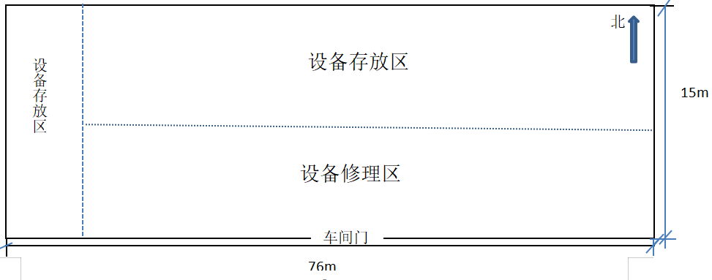备注：死者坠落地面位置为修理车间东侧第三跨的修理区靠南墙位置
死者坠落地面位置
图-2 事故场所平面布置示意图
事故现场竖向布置及测量情况：
车间总高度9米，钢屋架轻质屋面，四周墙体为框混结构，南北墙体设上中下3层窗户，最上部窗户距地面高度6米，位于行车轨道梁上部。事故作业位置位于南墙东上部三层窗台第三个窗户位置。
事故现场相关情况如图所示：
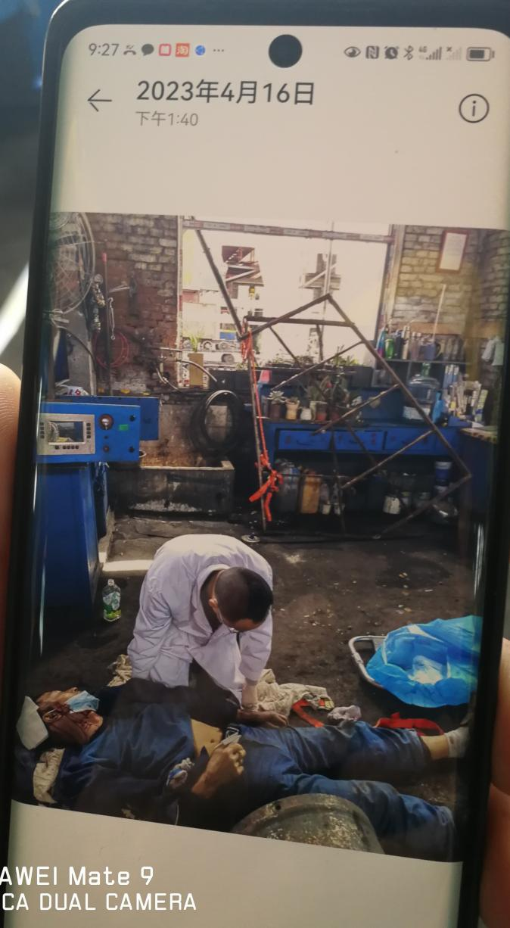
图-3 120急救现场
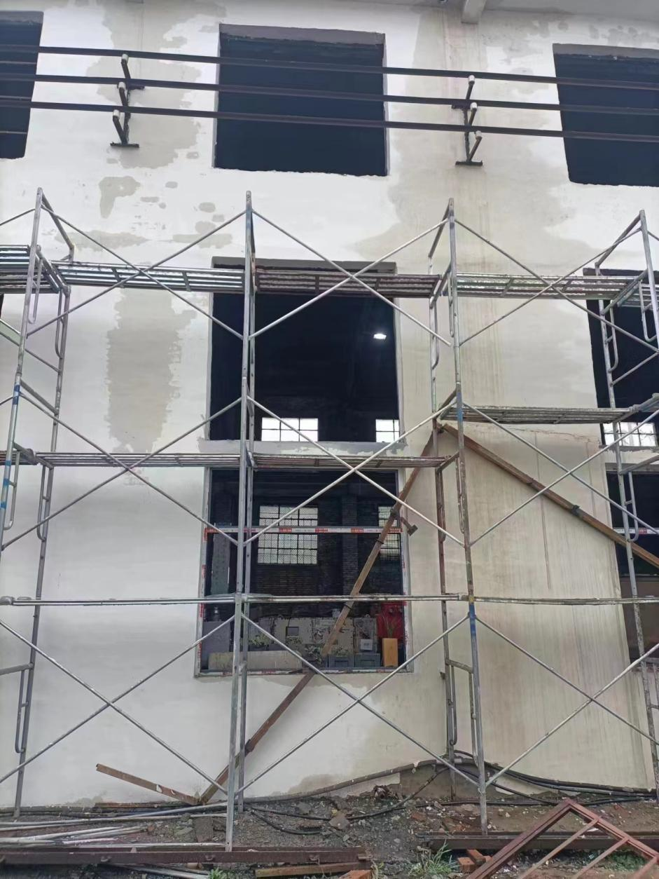
5.7米
1.4米
图-4 现场室外竖向布置
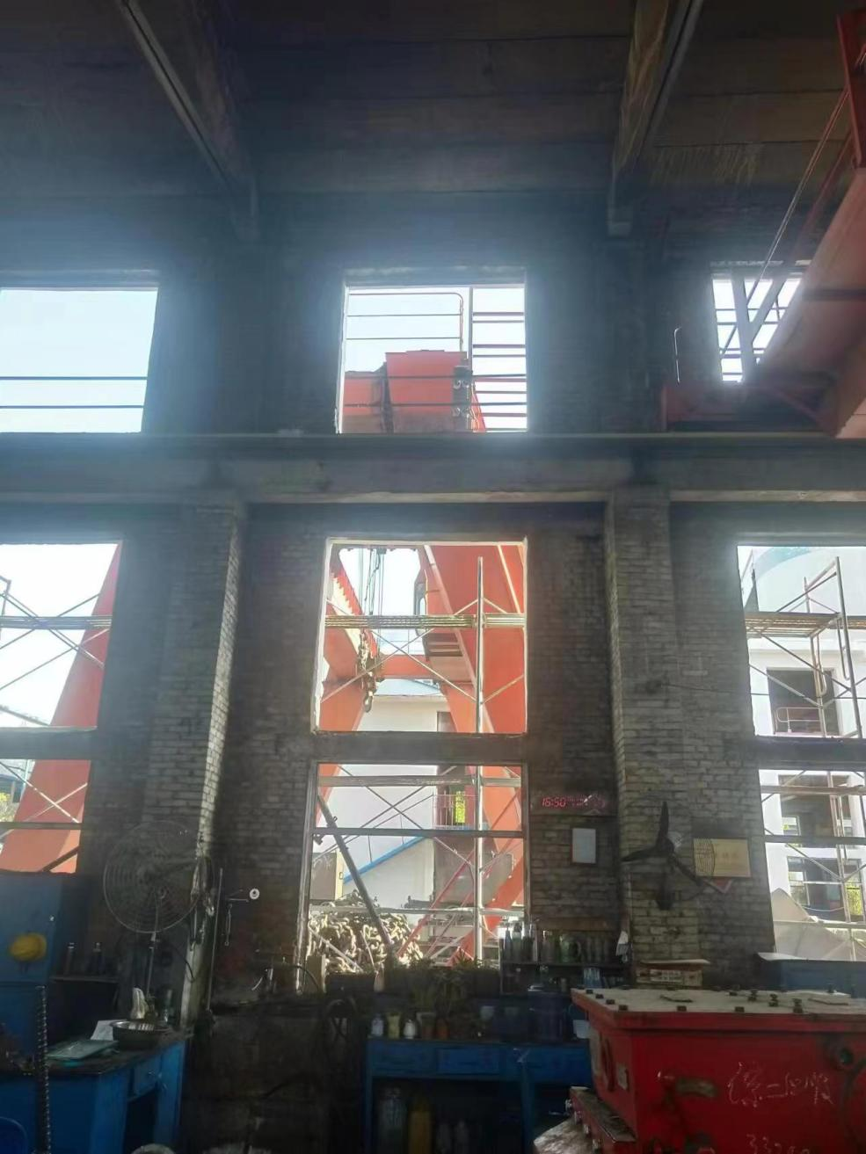
当事人作业位置
6米
图-5 当事人作业位置现场图片
（六）人员伤亡及直接经济损失情况
事故造成1人伤亡，直接经济损失60万元。
死者基本情况：姓名：秦保生，男，汉族，住址：平顶山市湛河区曹镇乡河滨街道办肖庄2组，身份证号码：410************513。
（七）事故应急处置评估
分包单位酬安装饰公司没有制定应急管理制度及应急预案，事故发生后，未及时通知平煤股份十矿调度室及中平发展公司，未能在第一时间组织救援与抢救，也未就近向平煤十矿医院拨打救援电话，而是拨打120 急救电话，未能及时实施抢救与救援。总承包单位中平发展公司应急管理制度及应急预案体系建设不完善，未在第一时间赶到事故现场组织应急救援。
二、事故原因分析
（一）直接原因分析
经调查分析事故的直接原因是：秦保生（死者）等作业人员违章作业，作业时安全带挂设在将被拆除的窗户上，未设置固定牢靠的安全带挂设点，无可靠的立足点，独自拆除窗户，用力过猛失稳踏空带动被拆除的窗户一起掉落地面，头部着地致死。
（二）间接原因分析
1.酬安装饰公司无建筑施工资质承担外墙粉刷及窗户拆除施工工程，安全生产管理制度不健全，安全技术措施及施工方案不完善，日常安全监督管理缺失，施工作业前未对全体施工人员进行安全生产教育培训和安全技术交底，致使作业人员违章作业。未开展双重预防体系建设，未对危险作业场所进行风险分析研判和制定风险管控措施。危险作业区域无任何安全防护设施。企业安全教育培训不到位，从业人员安全防护意识淡薄。该公司未制定生产安全事故应急预案，应急救援物资装备配备不到位，从业人员应急培训、演练不到位，应急知识缺乏。发生事故后，未能及时有效的采取应急处置措施。
该公司主要负责人程建峰不具备与本单位所从事的生产经营活动相应的安全生产知识和管理能力，且未经主管的负有安全生产监督管理职责的部门对其安全生产知识和管理能力考核合格。危险作业区域未设置安全网、防护栏等安全防护设施，违规安排无高处作业资格的施工人员进行高空施工作业。
2.中平发展公司违法分包给不具备资质条件的酬安装饰公司，安全技术措施及施工方案不完善，日常安全监督检查不到位，未对施工现场统一协调管理。
3.平煤股份十矿作为发包方，将该项工程发包给不具备建筑施工资质的中平发展公司后，对项目施工过程疏于监管，未履行监管职责。
三、对事故责任人及责任单位的责任认定及处理建议
（一）对有关责任人员的处理建议
1.秦保生。作业时安全带挂设在被拆除的窗户（骨架已割断）上，未设置固定牢靠的安全带挂设点，无可靠的立足点，独自拆除窗户，违章作业。违反《建设工程安全生产管理条例》第三十三条及《建筑施工高处作业安全技术规范》JGJ80-2016第3.0.5条规定，用力过猛失稳踏空带动被拆除的窗户一起掉落地面，头部着地致死，对事故发生负直接责任，应依法追究其刑事责任，鉴于在事故中死亡免予追究刑事责任。
2.贾国旗，酬安装饰公司雇佣社会务工人员。该工程其它务工人员召集人。未严格把关，召集雇佣不具备高空作业资格的工人从事该工作，对事故发生负有主要责任，建议解除劳务合同。
3.张二伟，由贾国旗召集雇佣的社会务工人员。不具备高空作业资格从事该工作，在作业工作中未尽到监护责任，对事故发生负有主要责任，建议解除劳务关系。
4.程建峰，酬安装饰公司法人，未取得安全生产监督管理部门颁发的安全管理资格证，无建筑施工外墙粉刷及窗户拆除施工工程资质，公司安全生产主体责任不落实，安全生产管理制度不健全，安全技术措施及施工方案不完善，施工现场安全管理不到位，日常安全监督管理缺失，高处作业人员无特种作业操作证；未对高处作业人员进行安全生产教育和培训；未开展双重预防体系建设，未对危险作业场所进行风险分析研判和制定风险管控措施。该公司未制定生产安全事故应急预案，发生事故后，未能及时有效的采取应急处置措施，对事故发生负直接责任。依据《中华人民共和国安全生产法》第九十四条建议撤销其公司总经理职务，5年内不得担任任何生产经营单位主要负责人。
5.贾乙蒙，中共党员，中平发展公司安全员，在日常工作中未有效履行安全工作职责，尽管存在感染新冠无法正常开展工作情况，但不能及时请示领导进行工作调整，致使安全管理工作出现空档，工作不深入，监督不到位，对施工人员无证作业、违章作业情况不能及时发现和纠正，造成现场管理缺失，对事故发生负主要责任。建议依据《中华人民共和国公职人员政务处分法》第三十九条有关规定，给予行政记过处分。
6.陈聪，中共党员，中平发展公司建筑板块副总经理、项目经理，未有效落实各级安全生产责任制，及安全规章制度，在安全员贾乙蒙因病无法正常履行安全管理职责的情况下，未及时进行人员调整，造成安全管理工作缺失，致使酬安装饰公司在作业过程中，存在违章作业现象不能得到及时纠正，最终酿成事故，对事故发生负主要责任。建议依据《中华人民共和国公职人员政务处分法》第三十九条有关规定，给予其行政记大过处分，并撤销项目经理职务。
7.孙家玉，中共党员，中平发展公司董事兼副总经理，建筑板块总经理，未按管生产必须管安全的原则，在日常工作期间未认真履行职责，安全生产管理不到位，致使分管领域安全工作出现漏洞，将承包的工程转包给不具备资质的酬安装饰公司，事故发生后未按规定时间向主管领导及政府相关部门报告，涉嫌迟报，对事故发生负主要责任。建议依据《中华人民共和国公职人员政务处分法》第三十九条有关规定，给予行政记大过处分。
8.贺军伟，中共党员，中平发展公司董事、副总经理，未按管生产必须管安全的原则，在日常生产期间未督促开展好分管各板块安全管理工作，安全生产管理不到位，对事故发生负主要领导责任。建议依据《中华人民共和国公职人员政务处分法》第三十九条有关规定，给予其行政记过处分。
9.赵政涛，中共党员，中平发展公司法人、总经理，公司安全生产主要负责人，对公司工程转包单位资质审查不严，将工程分包给不具备资质条件的酬安装饰公司，公司安全技术措施及施工方案不完善，日常安全监督检查不到位，对施工现场未做到统一协调管理，对事故的发生负重要领导责任。建议依据《中国共产党党内监督条例》第二十一条之规定，由平顶山天安煤业股份有限公司十矿党委对其进行诫勉谈话。建议依据《中华人民共和国安全生产法》第九十五条第（一）项之规定，由平顶山市应急管理局依法给予行政处罚。
10.张雷，中共党员，中平发展公司党总支书记、董事长，负责公司全面工作。对公司工程转包单位资质审查不严，将工程转包给不具备资质条件的酬安装饰公司，公司安全技术措施及施工方案不完善，日常安全监督检查不到位，安全生产管理不到位，对施工现场未做到统一协调管理，对事故的发生负有重要领导责任。按照“党政同责，一岗双责”原则，建议依据《中国共产党党内监督条例》第二十一条之规定，由平顶山天安煤业股份有限公司十矿党委对其进行诫勉谈话。
11.刘玉华，中共党员，平煤股份十矿企管中心员工，合同审查工作不严不细，未及时发现中平发展公司未取得相应资质问题，致使合同逐级呈报并签署，给领导提供错误决策依据，将该项工程发包给不具备建筑施工资质的中平发展公司。建议依据《中华人民共和国公职人员政务处分法》第三十九条有关规定，给予其行政记过处分。
12.谢海燕，中共党员，平煤股份十矿安检区区长，未按照规定对十矿机械化工厂修理车间厂房维修活动进行定期及经常性安全检查；未及时发现维修项目高处作业人员无特种作业资格证，违章作业问题；未能发现中平发展公司现场安全管理人员缺失问题。建议依据《中华人民共和国公职人员政务处分法》第三十九条有关规定，给予其行政警告处分。
13.刘汝娟，中共党员，平煤股份十矿负责经营管理、法律事务、多种经营工作副矿长 ，对发包项目缺乏有效安全管理，未督促细化中平发展公司安全生产管理职责和工作任务，对中平发展公司安全生产工作疏于管理，未组织该公司开展双重预防体系建设，对承包单位及转包施工单位安全生产责任制落实情况缺乏有效监督，未及时发现、纠正施工现场存在违法、违规、违章行为。未及时掌握负责战线的安全生产和经营管理状况，未及时解决安全生产中存在的问题，安全管理方面存在缺失，建议其向中共平顶山天安煤业股份有限公司十矿党委作出深刻检查。
（二）事故单位的处理建议
1.平煤股份十矿
平煤股份十矿作为工程发包方，资质审查不严，将工程发包给不具备建筑施工资质的中平发展公司，并对项目施工过程疏于监管，未履行监管职责。建议依据《安全生产法》第四十九条第一款、第一百零三条第一款等有关规定，由平顶山市应急管理局依法对其进行行政处罚。
2.中平发展公司
中平发展公司不具有建筑行业资质，使用原平顶山煤业（集团）十矿建筑公司（营业执照已于2022年9月28日注销）资质；作为事故发生单位，对工程转包单位资质审查不严，将工程违法转包给不具备资质条件的酬安装饰公司，安全技术措施及施工方案不完善，日常安全监督检查不到位，未对施工现场统一协调管理、定期检查，未发现并及时制止施工作业现场的违章行为。建议由平顶山市应急管理局依据《安全生产法》第一百一十四条等有关规定，依法对其进行行政处罚。
3.酬安装饰公司
该公司不具备建筑施工资质，没有自己独立的施工队伍，安全生产管理制度不健全，安全技术措施及施工方案不完善，日常安全监督管理缺失，安全教育培训不到位，未开展双重预防体系建设，未对危险作业场所进行风险分析研判和制定风险管控措施，未制定生产安全事故应急预案，导致事故发生，对事故发生负有直接责任。建议由平顶山市市场监督管理局依法吊销其营业执照。
四、防范措施及整改建议
针对事故发生原因及存在问题，对相关单位提出如下防范措施：
（一）认真贯彻国家安全生产相关法律、法规及标准，认真落实企业主体责任，切实加强安全管理。要认真履行企业安全生产主体责任，严格落实各级安全生产责任制，强化管理层安全意识，强化对施工队伍的现场管理，努力提升安全管理水平，不断增强全员安全防范意识，有效避免事故发生。
（二）认真吸取“4·16”事故教训，进一步加强安全双重预防体系建设，坚持风险预控、关口前移，全面推行安全风险分级管控，进一步强化隐患排查治理，实现把风险控制在隐患形成之前、把隐患消灭在事故前面。要加强现场安全管理，加强施工地点风险全面辨识与研判、隐患排查治理工作，根据风险辨识与研判结果和隐患情况，制定切实有效具有针对性的安全技术管控措施，并将风险、隐患和管控措施公示告知从业人员。
（三）要加强对安全管理人员和从业人员安全培训教育，全面提高安全生产管理人员的管理能力，职工的安全素质。严格落实外包队伍一体化教育培训要求，并根据作业地点及各岗位工种实际情况，重点开展作业岗位安全风险辨识、事故案例等教育培训。有效提升安全管理能力和风险防范意识，切实夯实安全生产基础。
（四）严格外包工程队伍管理。要切实将外包工程队伍纳入本单位统一管理，严防安全管理缺位、“以包代管”，并强化对外包工程全过程、全方位监督与管控，督促其落实“三级”安全教育培训，健全安全管理机构。加强现场作业安全管理，及时发现并消除事故隐患，落实各项规章制度和安全操作规程。
（五）平煤股份十矿、中平发展公司，作为项目建设单位和总承包单位，要加强对承包单位、分包单位的资质审查及建设项目的现场安全管理，细化安全生产管理职责和工作任务，督促施工单位严格落实安全生产管理职责，及时发现、纠正施工现场存在的各类违法违规、违章行为，防止生产安全事故的发生。

